|  |  |
| --- | --- |
| **Curso:** | Análise e Desenvolvimento de Sistemas |
| **Disciplinas:** | Design de Software  Programação Orientada a objeto |
| **Professores:** | Denys Alves da Silva  Joyce Siqueira |
| **Projeto:** | Cadastro Social |
| **Aluno:** | Jhonatas Pereira dos Santos |

Sumário

ESCOPO DO PROJETO 2

Descrição Geral do Sistema: 2

Lista de requisitos Funcionais 2

Lista de requisitos Não-Funcionais 2

Diagrama de Casos de uso 3

PROJETO DE DADOS 4

MER 4

Diagrama de Classe 4

PROJETO DE ARQUITETURA 5

PROJETO DE COMPONENTES 6

PROJETO DE INTERFACE 7

PROJETO DE IMPLANTAÇÃO 13

ORIENTAÇÕES TÉCNICAS 14

ESCOPO DO PROJETO

# Descrição Geral do Sistema:

|  |
| --- |
| O sistema que será criado, vai fazer diversos cadastros que forem solicitados pelo |
| usuário assim facilitando a vida de quem estará trabalhando na área, ele também vai |
| guardar todo tipo de informação que for cadastrada no banco de dados que será |
| implantado, assim as informações estarão seguras e com uma facilidade maior de serem |
| acessadas a qualquer momento e com isso também poderá gerar relatórios das |
| informações dos já cadastrados, assim tendo uma organização maior de quem já |
| recebeu ou não alguma doação, isso tudo estará guardado no banco de dados. |
| Por fim o sistema vai ser muito bom tanto para o usuário, quanto para os que precisam |
| de recursos, porque basicamente ele vai agilizar e facilitar todo esse procedimento que |
| hoje é feito de uma maneira mais arcaica, assim podendo ajudar mais pessoas. |

## 

## Lista de requisitos Funcionais

|  |  |
| --- | --- |
| **CÓDIGO** | **NOME** |
| RF001 | Cadastrar os Assistidos. |
| RF002 | Cadastrar os Integrantes da Casa de Assistidos |
| RF003 | Cadastrar os PSC. |
| RF004 | Cadastrar os Voluntários. |
| RF005 | Relatório da Lista completa de assistidos. |
| RF006 | Relatório da Lista de grávidas. |
| RF007 | Relatório da Lista de Assistidos com crianças. |
| RF008 | Relatório da Lista de PSC. |
| RF009 | Relatório da Lista de Idosos. |

## 

## Lista de requisitos Não-Funcionais

|  |  |
| --- | --- |
| **CÓDIGO** | **NOME** |
| RNF001 | Login de Acesso. |
| RNF002 | Cadastro de Usuário |
| RNF003 | Executar em ambiente local |
| RNF004 | Banco de dados gratuito |

## Diagrama de Casos de uso

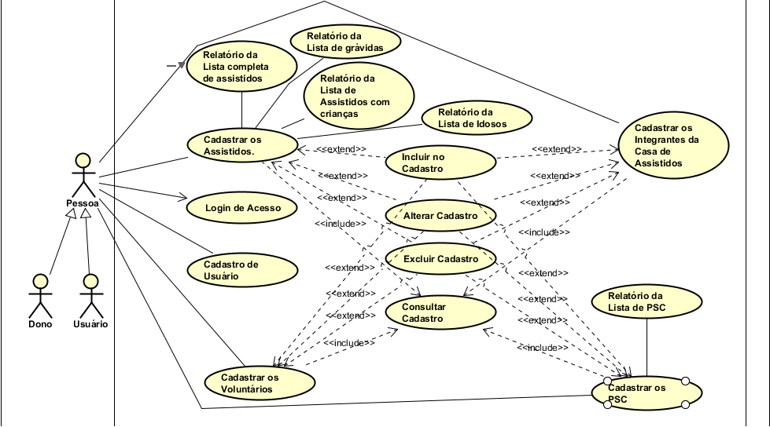

PROJETO DE DADOS

## MER

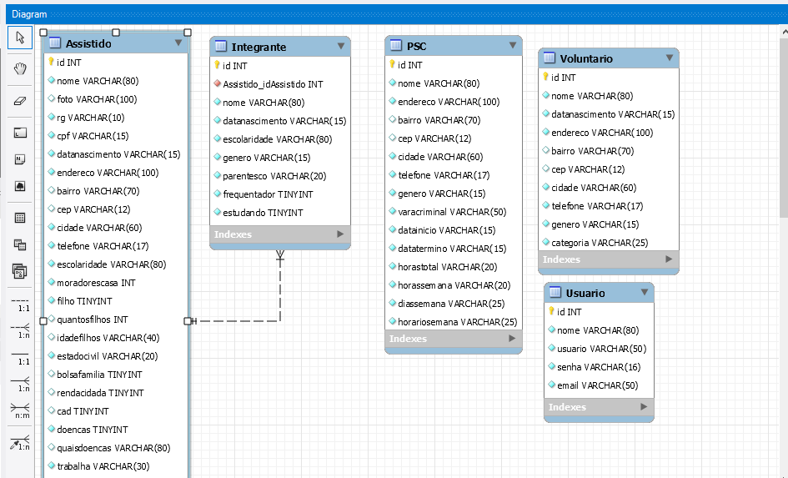

## Diagrama de Classe

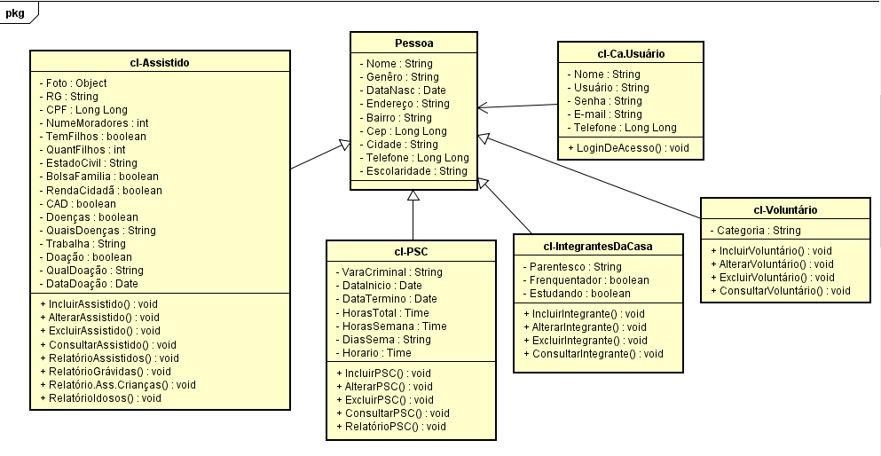

PROJETO DE ARQUITETURA

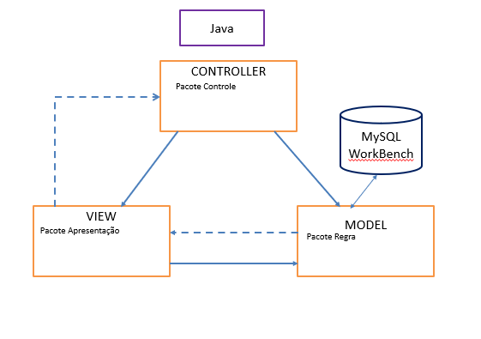

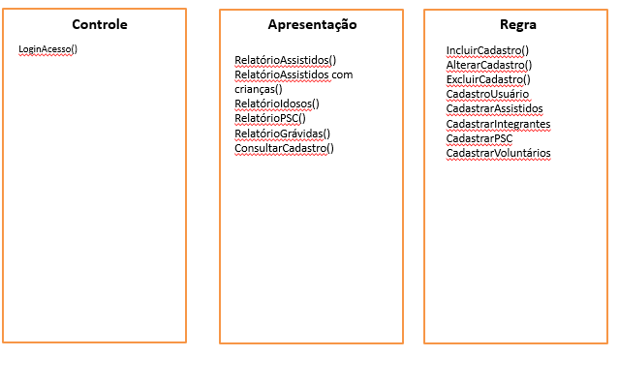

PROJETO DE COMPONENTES

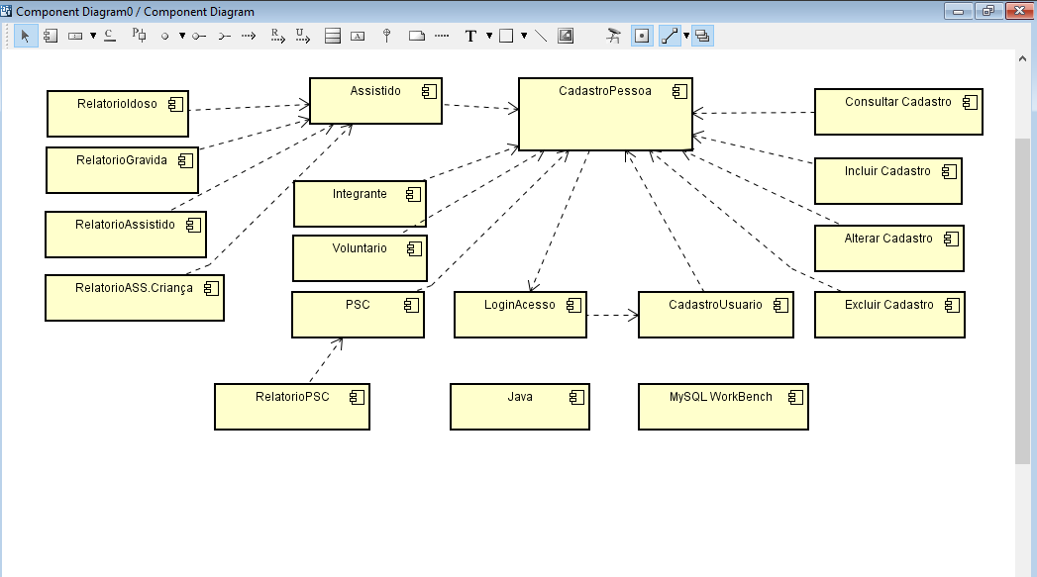

PROJETO DE INTERFACE

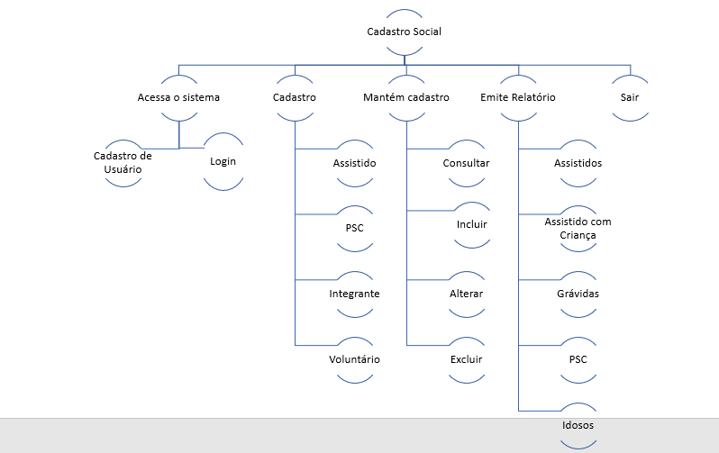

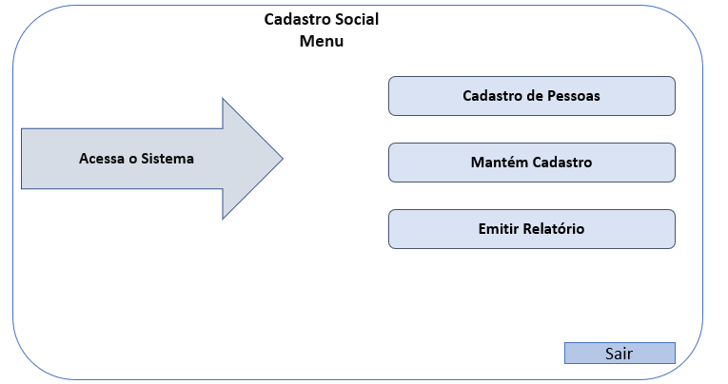

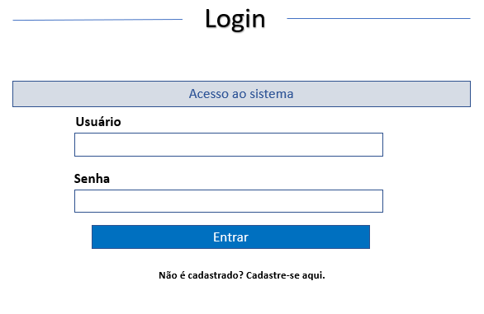

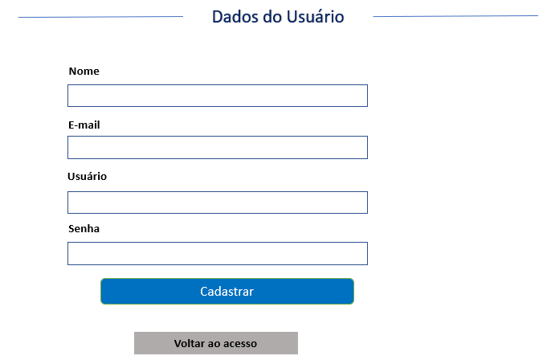

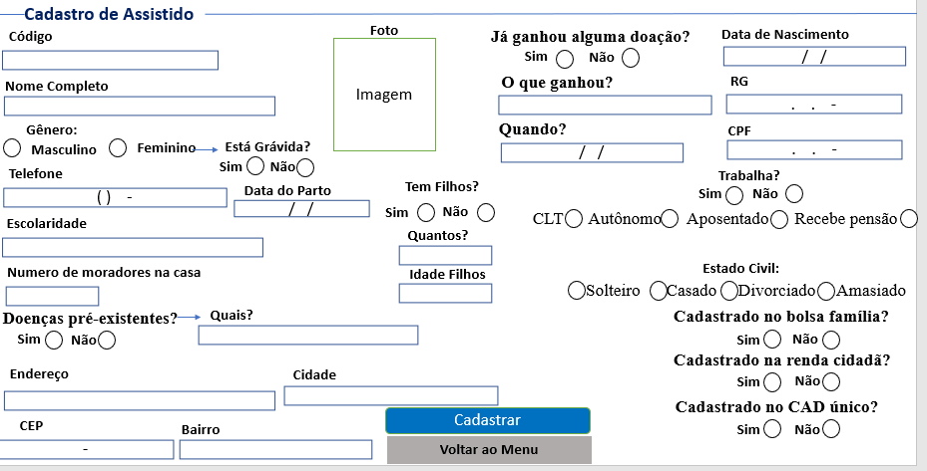

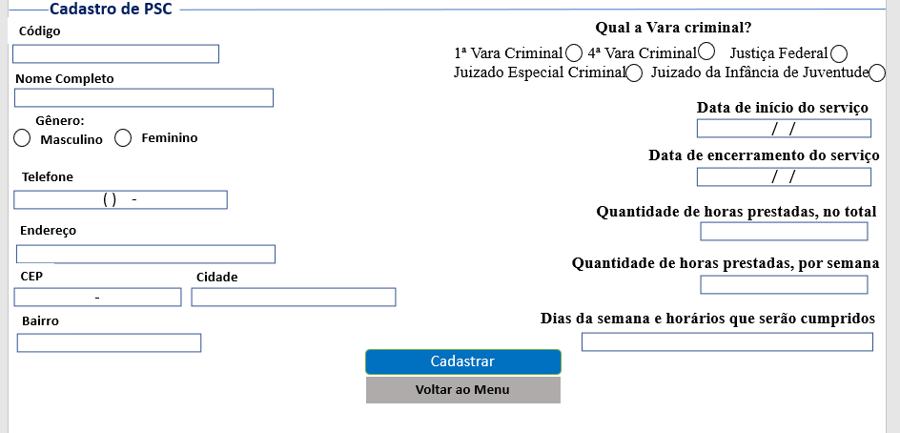

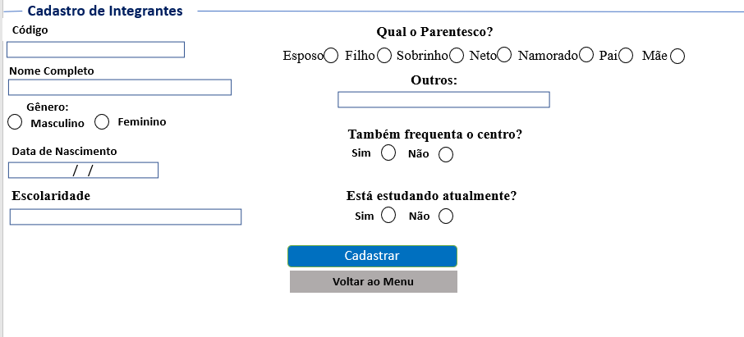

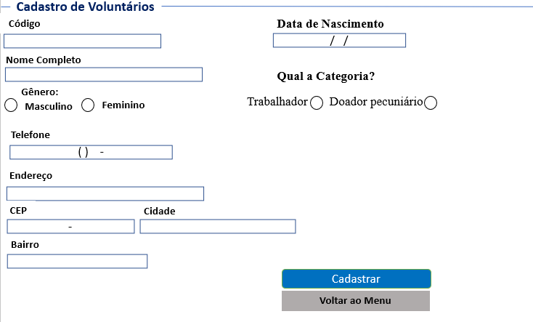

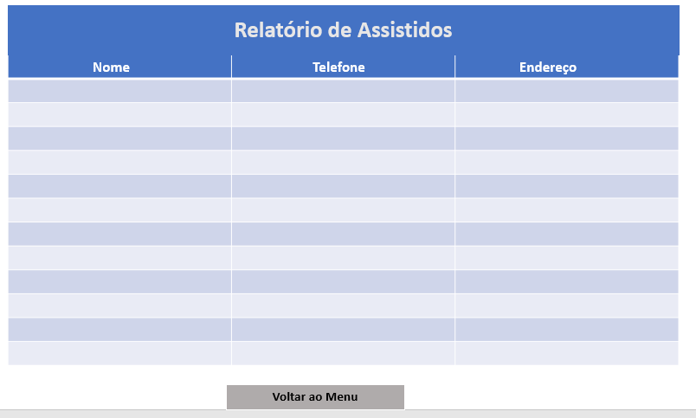

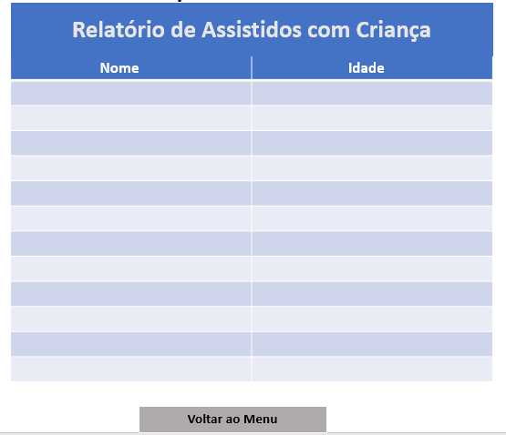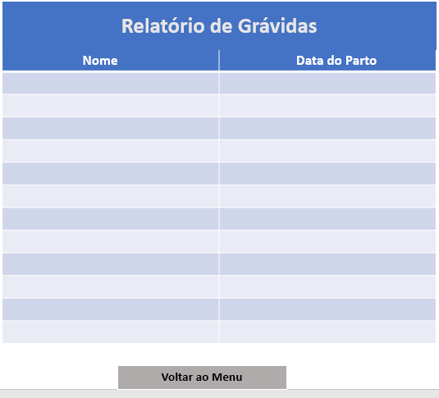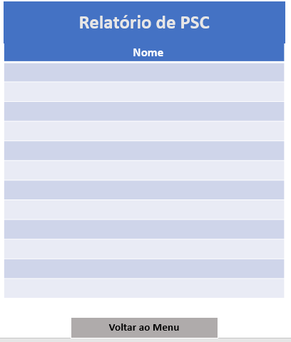

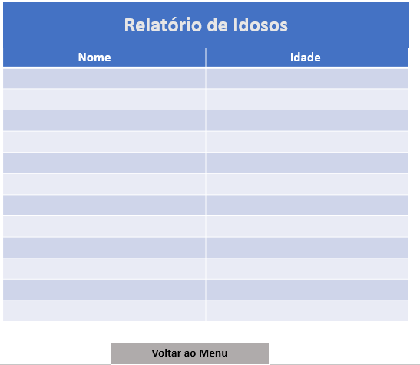

PROJETO DE IMPLANTAÇÃO

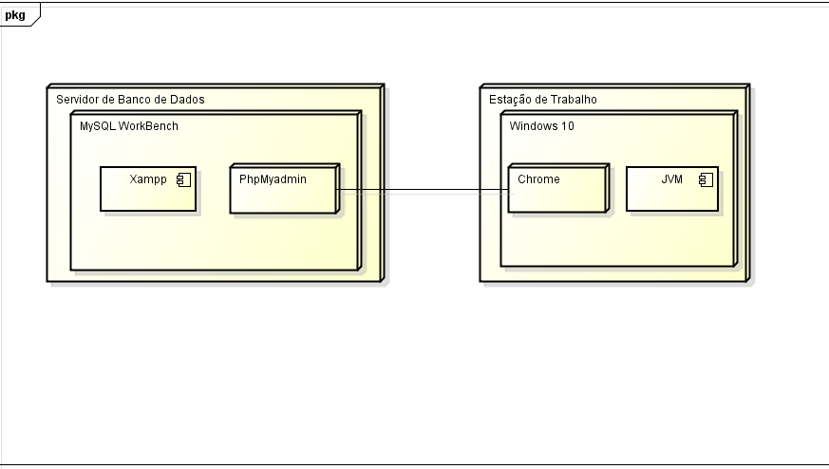

ORIENTAÇÕES TÉCNICAS

Poderá ser usado qualquer versão do Astah Community para a elaboração dos casos de uso, Diagrama de Classe e Diagrama de Componentes e Diagrama de Implantação.

Para a elaboração do MER deverá ser usado a ultima versão do MySql Workbench e também a ultima versão do Xampp Control Panel.

Para a elaboração dos Requisitos e Especificações dos casos de uso, poderá ser usado qualquer versão do Word.

Poderá ser usado qualquer versão do Power Point para a elaboração das Interfaces e o projeto de Arquitetura MVC.